Índex
1. Competències bàsiques que s’identifiquen per a l’educació obligatòria 1
2. Competències pròpies d’àrea 2
3. Competències específiques d’àrea o subcompetències 2
4. Criteris d’avaluació 3
5. Indicacions per fer la programació de les unitats didàctiques 5
6. Activitat per fer en les diferents àrees 6
7. Relació entre activitats i competències que es treballen 7
8. Graella per comentar les competències que es treballen en una activitat 8
9. Programació d’una unitat didàctica 9

Competències bàsiques que s’identifiquen per a l’educació obligatòria
(Decret 143/2007 LOE)

Competències transversals
- Competències comunicatives
- Competència comunicativa lingüística i audiovisual
- Competència artística i cultural
- Competències metodològiques
- Tractament de la informació i competència digital
- Competència matemàtica
- Competència d’aprendre a aprendre
- Competències personals
- Competència d’autonomia i iniciativa personal
- Competències específiques centrades a conviure i habitar el món
- Competència en el coneixement i la interacció amb el món físic
- Competència social i ciutadana

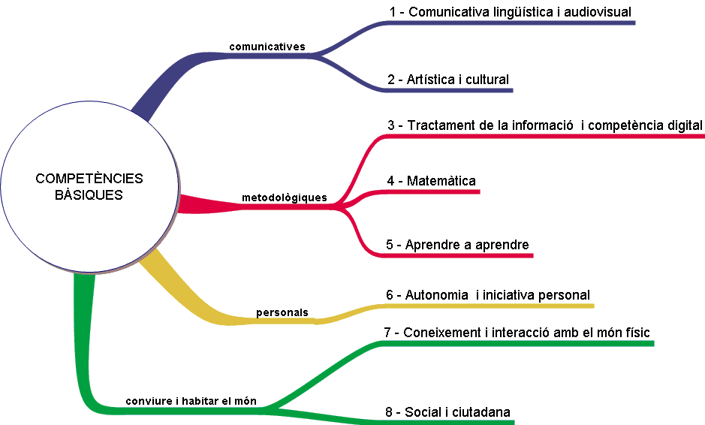

Competències pròpies d’àrea
Són les competències generals que se seleccionen per treballar en una determinada àrea. Han d’estar relacionades amb les competències bàsiques tot i que no coincideixin exactament en la seva redacció. Venen indicades en el currículum.
Exemple d’una competència pròpia de l’àrea de ciències:
Pensar científicament a partir de construir i utilitzar versions elementals però complexes dels grans models de la ciència. Aquests coneixements han de proporcionar estratègies útils per descriure els fenòmens relacionats amb problemes socialment rellevants, per explicar-los i per fer prediccions

Competències específiques d’àrea o subcompetències
Són les competències que descriuen d’una forma més concreta i precisa les competències generals de l’àrea i han de tenir un nivell de concreció que suggereixi els aprenentatges “ activitats d’ensenyament/aprenentatge” a realitzar a l’aula. (no venen indicades en el currículum). No és necessari posar-les en la programació, tot i que són molt útils dins l’àmbit competencial.
Algunes consideracions sobre aquestes competències:
- S’han de considerar com els indicadors del grau d’assoliment de la competència en un àrea i han de servir com a pistes en el procés d’avaluació.
- Han de ser enunciades de tal manera que pugin ser avaluades
- Han de ser enunciades com un llistat no classificat però han de relacionar-se amb les competències generals d’àrea i els blocs de continguts que hagin estat triats.
- És convenient precisar el grau de rellevància d’aquestes competències en relació a assolir les competències generals d’àrea

Exemples de competències específiques
Exemple 1: Llengües i Literatura
Competències específiques o subcompetències | Competències bàsiques
 | 1 | 2 | 3 | 4 | 5 | 6 | 7 | 8
Captar les idees essencial d’exposicions orals extenses i lingüísticament complexes sobre temes coneguts de diferents àmbits, i saber expressar-les de forma oral i escrita
Seleccionar en textos orals procedents de diversos generes i de diferents àmbits, la informació més rellevant
Utilitzar tècniques d'anàlisi del contingut de textos orals i escrits mitjançant l'ús d'eines informàtiques

Realitzar de manera autónoma presentacions orals clares i ben estructurades sobre un tema comlet, tot planificant-les prèviament i utilitzant diverses tècniques de presentació

Exemple 2: Ciències Socials
Competències específiques o subcompetències | Competències bàsiques
 | 1 | 2 | 3 | 4 | 5 | 6 | 7 | 8
Interpretar de forma precisa i rigorosa informacions dipositades en mapes i gràfics de diferents tipus, expressius de realitats històriques, geogràfiques, econòmiques, etc. Tot establint entre elles les relacions explicatives pertinents
Realitzar amb solvència i autonomia l’observació sistemàtica de paisatges diversos així com dels processos de canvi que hi tenen lloc, associant-los als possibles factors socials que els ocasionen
Interpretar de forma autònoma la varietat de paisatges de Catalunya sabent relacionar-los amb els diferents factors físics i socials que han contribuït a la seva configuració actual

Criteris d’avaluació
Es defineixen per a cada competència específica d’àrea i ens indiquen els aspectes que hem de considerar per decidir sobre el grau d’assoliment d’una competència.
- Els criteris d’avaluació són també competències però amb un major grau de concreció que les competències especifiques.
- Els criteris d’avaluació ens han de servir per crear escales a l’hora de qualificar el grau d’assoliment d’una competència.
- Per a cada competència específica d’àrea es poden definir tants criteris d’avaluació com es creguin pertinents.
- Els criteris d’avaluació poden ser la guia que ens portarà a dissenyar o triar les activitats d’ensenyament/aprenentatge
**Venen definits de forma global per a una matèria d’un curs, no estan especificats per unitats. En la LOE es redacten en infinitiu, tot i que en altres comunitats utilitzen el present l’indicatiu per definir-los***

Exemples:
Competències especifiques de l’àrea de Llengua i Literatura | Criteris d’avaluació
1. Identificar les idees essencials d’exposicions orals | 1.1 Mostra una actitud d’escolta activa, mitjançant respostes no verbals o formulació de preguntes breus
1. Identificar les idees essencials d’exposicions orals | 1.2 Pren apunts diferenciant les idees principals dels detalls
1. Identificar les idees essencials d’exposicions orals | 1.3 Elabora un esquema o resum que reflecteix l’estructura del text i la jerarquització de les idees
1. Identificar les idees essencials d’exposicions orals | 1.4 Infereix el tema i la intenció comunicativa del que parla.
Competències especifiques de l’àrea de Matemàtiques | Criteris d’avaluació
1. Interpretar críticament informació provinent de diversos contextos i que conté diferents tipus de números . | 1.1 Identifica i utilitza els diferents tipus de números per representar i interpretar adequadament la informació quantitativa
 | 1.2 Compara, ordena, classifica i representa els diferents tipus de números
 | 1.3 Relaciona els números racionals amb els decimals i amb els percentatges realitzant aquests calculas amb seguretat
 | 1.4 Utilitza la notació científica per representar quantitas molt grans o molt petites amb la suficient precisió.

Exemple aplicats a una unitat didàctica concreta: Evolució i origen dels éssers vius
Algunes competències especifiques o subcompetències | Criteris d’avaluació
Identificar la teoria de l’evolució com a procés pel qual les espècies s'han anat succeint a partir de canvis que es transmeten de generació a generació. | 1.1)És capaç de reconèixer el paper de l’evolució en el “disseny”actual dels éssers vius, tot observant amb criteri científic les seves característiques
Conèixer les diferents teories evolucionistes i argumentar la seva validesa a partir dels coneixements actuals sobre el tema | 2.1 Coneix les aportacions de les diferents diferents teories evolucionistes i comprén els seus punts bàsics, tot sabent invalidar valent-se dels seus coneixements aquells que són incorrectes
Entendre els arguments que utilitzaven Lamarck i Darwin per interpretar l’existència d’adaptacions al medi en els éssers vius | 3.1 Interpreta i argumenta amb correcció l’existència de les adaptacions en els éssers vius utilitzant els punts bàsics de les teories de Lamarck i Darwin sobre l’evolució
Explicar el mecanisme de l’evolució a partir d’identificar-ne proves | 4.1 Identifica i argumenta utilitzant el llenguatge científic l’evidència de l’evolució de les espècies, tot identificant diferents tipus de proves
Valorar les aportacions de les diferents revolucions científiques en la superació de dogmatismes | 5.1 Se n’adona de la revolució científica que va suposar la teoria de l’evolució per explicar l’origen de les espècies

Indicacions per fer la programació de les unitats didàctiques
El professor/a intervé en la programació del curs que realitza el departament en la
mesura que aquest estableixi. En tot cas, en la fase B1 de les oposicions se li
demanarà que presenti i defensi una programació de curs.
El professorat ha d’elaborar la programació d’aula, és a dir la programació de les
unitats didàctiques dels cursos i de les matèries que imparteix.
El model a seguir és molt similar al què s’ha proposat per a la programació del curs
però canvia la referència.
1. Introducció ( Justificació i Context ).
2. Continguts de la unitat.
3. Objectius de la unitat.
4. Criteris d’avaluació de la unitat.
5. Metodologia específica.
6. Planificació de les activitats.
7. Recursos específics per a la unitat.
8. Competències pròpies de la matèria i competències bàsiques que es
treballen en la unitat.
9. Continguts de la unitat comuns altres matèries
10. Adaptacions per a l’atenció a la diversitat que es realitzen en els
continguts, en els objectius, en les activitats i en els criteris d’avaluació corresponents a la unitat.
Aquesta programació pot constar d’una part general on s’explicitin aquells aspectes comuns a totes les unitats. A continuació, hem de fer una programació de cada unitat.

Activitat per fer en les diferents àrees
Es tracta que ens familiaritzem amb la terminologia dins el marc de les competències. El primer que hem de fer, és saber quines competències són pròpies de la nostra matèria, i quins són els objectius generals i els criteris d’avaluació.
Per tant us proposem que ompliu la següent graella, tot indicant els objectius generals, les competències pròpies, els criteris d’avaluació i les competències bàsiques

Graella d’informació general sobre la matèria
Objectius (generals a tota la matèria) | Competències pròpies  (generals per a tota la matèria) | Criteris d’avaluació |  |  |  | Competències bàsiques
Objectius (generals a tota la matèria) | Competències pròpies  (generals per a tota la matèria) | 1r curs | 2n curs | 3r curs | 4t curs | Competències bàsiques
 |  |  |  |  |  | - Competència comunicativa lingüística i audiovisual
 |  |  |  |  |  | - Competència artística i cultural
 |  |  |  |  |  | - Tractament de la informació i competència digital
 |  |  |  |  |  | - Competència matemàtica
 |  |  |  |  |  | - Competència d’aprendre a aprendre
 |  |  |  |  |  | - Competència d’autonomia i iniciativa personal
 |  |  |  |  |  | - Competència en el coneixement i la interacció amb el món físic
 |  |  |  |  |  | - Competència social i ciutadana

Relació entre activitats i competències que es treballen
Us proposem que comenteu alguna activitat i indiqueu les competències pròpies, les subcompetències i les competències bàsiques que es treballen en aquesta activitat
Us posem aquest exemple, per si us pot ser útil:

Exemple d’activitats de la matèria de 4t d’ESO de Biologia i Geologia
Activitats | Competències pròpies |  |  |  |  |  |  | Subcompetències | Competències bàsiques
Activitats | 1 | 2 | 3 | 4 | 5 | 6 | 7 | Subcompetències | 1 | 2 | 3 | 4 | 5 | 6 | 7 | 8
Elaboració d’una presentació en grup sobre l’acció dels agents geològics externs, i posterior presentació de la mateixa | x |  |  |  | x |  |  | Utilitzar l’autonomia i la creativitat per elaborar una presentació amb power sobre l’acció dels agents geològics externs | x | x | x |  | x | x | x
 |  |  |  |  |  |  |  | Saber cooperar i realitzar correctament treballs en grup
 |  |  |  |  |  |  |  | Saber extreure informació relacionada amb el tema a partir d’internet o altres fonts
 |  |  |  |  |  |  |  | Associar diferents paisatges amb l’acció d’agents geològics externs.
 |  |  |  |  |  |  |  | Realitzar de manera autònoma presentacions orals clares i ben estructurades sobre un tema tot planificant-les prèviament i utilitzant diverses tècniques de presentació
Transformació de la presentació feta en l’activitat anterior en un qüestionari visual per fer a la classe. | x |  |  | x | x | x |  | Demostrar creativitat a l’hora de disenyar qüestions sobre el tema, utilitzant el suport informàtic. | x |  |  | x | x | x | x
 |  |  |  |  |  |  |  | Saber cooperar i realitzar correctament treballs en grup
 |  |  |  |  |  |  |  | Transformar una informació en una activitat d’aprenentatge

Graella per comentar les competències que es treballen en una activitat
Activitats | Competències pròpies |  |  |  |  |  |  | Subcompetències | Competències bàsiques
Activitats |  |  |  |  |  |  |  | Subcompetències | 1 | 2 | 3 | 4 | 5 | 6 | 7 | 8

Programació d’una unitat didàctica
En aquesta activitat us proposem que comenceu a programar una unitat didàctica, no es tracta da’acabar-la, sinò simplement pensar com es podria estructurar.
Objectius i o subcompetències de la unitat | Continguts | Criteris d’avaluació | Activitats | Competències pròpies |  |  |  |  |  |  | Competències bàsiques
 |  |  |  |  |  |  |  |  |  |  | 1 | 2 |  | 3 |  | 4 |  | 5 |  | 6 |  | 7 |  |  | 8

